СВД клиент
СВД клиент — это приложение, которое работает на стороне клиента и используется для приема и отправки файлов на СВД. Для взаимодействия с СВД, используется транспортный протокол СВД. Клиентские файлы для отправки на СВД, равно как и полученные файлы с СВД, хранятся в соответствующих директориях на диске.
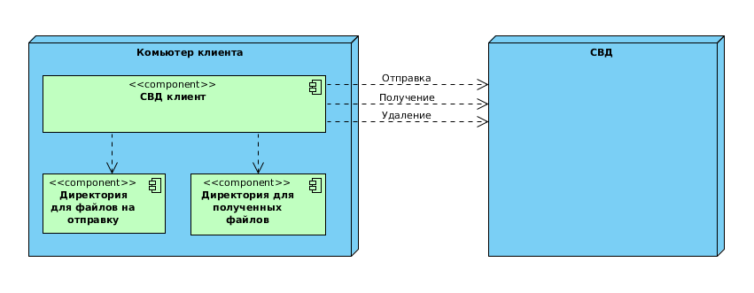

Конфигурация

Основные параметры
Наименование | Описание
url | URL СВД
serverUsername | Логин СВД, который является адресатом для отправляемых файлов
connectionTimeout | Таймаут при соединении
socketTimeout | Таймаут при передачи данных
encryptionType | Алгоритм шифрования для HTTPS соединения (RSA, ГОСТ)
serverMode | Режим получения файлов с СВД.  TIMER — периодический опрос  PUSH — опрос при получении PUSH-уведомления
pushServerUrl | URL PUSH-сервера

Прокси сервер
Наименование | Описание
active | Используется ли прокси
url | URL прокси сервера
port | Порт прокси сервера
login | Логин для соединения с прокси
password | Пароль для соединения с прокси
authType | Тип аутентификации (Basic, NTLM)

PUSH
СВД может отправлять PUSH уведомления, когда в очереди определенного логина появляются новые файлы. Таким образом отпадает необходимость постоянно опрашивать логин. Достаточно подключится к нужному каналу на PUSH сервере и ожидать уведомления о новых файлах.

Параметры подключения
Наименование | Описание
URL PUSH сервера | URL вида http://svd.alta.ru/push/sub/
Наименование канала | Наименование строится из «serverId» и «login». Формат - «serverId_login»

Алгоритм опроса СВД
1. Установить соединение с PUSH
2. Если получили уведомление, то выполнять опрос логина через вызов /getFiles.do, пока очередной опрос не вернет пустой список.
3. Если более 1 минуты нет пингов от PUSH сервер, то переустановить соединение
4. Если соединение с PUSH было разорвано, то переустановить соединение

Формат пинга
<message><ping/></message>

Формат уведомления
<message><notification/></message>

Учетная запись клиента
Учетных записей может быть несколько. Т.е. СВД клиент может одновременно отправлять/получать файлы для нескольких логинов.
Наименование | Описание
login | Логин учетной записи на СВД
password | Пароль учетной записи на СВД
serverId | SQL ID
sendDir | Директория с файлами на отправку
receiveDir | Директория для полученных файлов
requestInteval | Период опроса (Используется, при serverMode = TIMER)
msgType | Тип отправляемых документов (ED, DATA)

Лог операций
Необходимо вести лог операций отправки и приема файлов. По каждой операции необходимо хранить следующие параметры:
Наименование | Описание
date | Дата и время выполнения операции
type | Тип операции (отправки, прием, удаление)
login | СВД логин
fileName | Наименование файла
fileSize | Размер файла
period | Время выполнения операции (в миллисекундах)
resultState | Результат операции (код)
resultMessage | Результат операции (сообщение)
exceptionMessage | Стек вызовов(stacktrace), при возникновения ошибки

Варианты развертывания
СВД клиент будет использоваться клиентами на разных ОС и в разных режимах. Поэтому необходимо предусмотреть следующие виды сборок.
Тип сборки | Описание
standalone | Запускается как обычное приложение
service | Запускается как фоновая служба.
JWS | Запускается через Java Web Start

Структура проекта
Java-проект состоит из следующих модулей:
- svd-client-core
- svd-client-rest
- svd-client-web

svd-client-core
Это основной модуль проекта. Содержит camel-маршруты для взаимодействия с СВД, сущности для хранения параметров и лога операций в локальной БД.

svd-client-rest
Модуль содержащий REST-API СВД клиента. Зависит от svd-client-core.

svd-client-web
Модуль содержит UI СВД клиента. Зависит от svd-client-rest.

